Nomeclatura para custom hook, comienza con use

Se usa para abstraer comportamientos en un fuction

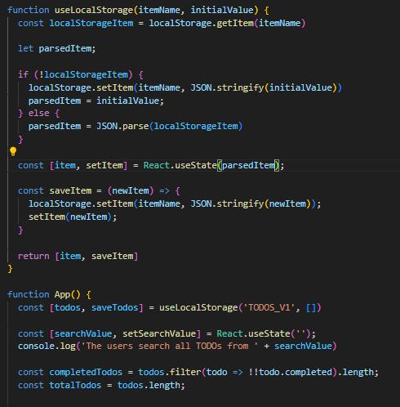

En este caso se abstrajo el manejar la información del locar storage en un custom hook llamado useLocalStorage, es un fuction el que recibe parámetros y en el cual tiene si propio estado, y retorna el valor de estado junto a la fuction que sirve para setear el valor al estado

HOOKS

Los hooks son funciones que puedes llamar dentro de componentes funcionales para agregar y manipular características de React, como el estado, el ciclo de vida y los efectos secundarios. Los hooks más comunes son useState, useEffect y useContext, pero también puedes crear tus propios hooks personalizados.

Los Hooks son más restrictivos que las funciones regulares. Solo puedes llamar a los Hooks en el primer nivel de tus componentes (u otros Hooks). Si quisieras utilizar useState en una condicional o en un bucle, extrae un nuevo componente y ponlo ahí.

CUSTOM HOOKS

React viene con varios Hooks integrados como useState, useContext y useEffect. A veces, desearás que haya un Hook para algún propósito más específico: por ejemplo, para obtener datos, para mantener un seguimiento de si un usuario está conectado o para conectarse a una sala de chat. Es posible que no encuentres estos Hooks en React, pero puedes crear tus propios Hooks para las necesidades de tu aplicación.

Permite: compartir logica entre componentes y tener el codigo del componente como tal mucho mas limpio

Al abstraer usando Hooks nos facilita la lectura del codigo, teniendo las partes que le competen al componente en una seccion y las partes de la funcionalidad del hook en otra diferente.

¿Cuándo vale la pena implementarlo? Bajo nuestro criterio cuando veamos necesario abstraer una logica.